Bienenschwarm im Garten – was tun?
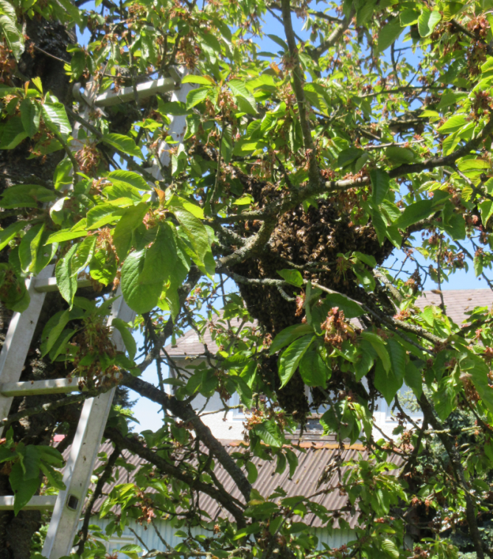
Auch wenn der Imker viel dafür tut, um einen Bienenschwarm zu verhindern, so passiert es zwischen Mai und Juli doch ab und zu, dass eine Bienenkönigin auszieht und einen Teil ihres Volkes mitnimmt.
Dieses Naturphänomen ist ein echtes Spektakel. Plötzlich erfüllt ein Summen und Brummen die Luft und eine schwarze Wolke fliegt herbei. Viele Menschen sind davon fasziniert, es kann aber auch Angst und Schrecken bei den Beobachtern auslösen.
Die Bienen haben kein Interesse, Menschen anzugreifen.
Sie sind komplett mit sich selbst beschäftigt.
Ohne den Eingriff des Imkers geht ein Bienenvolk jedoch zugrunde, spätestens über den nächsten Winter. Deshalb sollte der Bienenschwarm wieder eingefangen werden, denn selbst wenn er eine neue Behausung findet, so müssen die Bienen regelmäßig gegen die Varroamilbe behandelt werden, damit sie überleben können.

Sollte einmal ein Bienenschwarm in Ihrem Garten landen, genießen Sie das Naturschauspiel.
Den Anruf bei der Feuerwehr können Sie sich allerdings sparen.
Viel sinnvoller ist es, schnell einem Imker Bescheid zu geben.

Imker, die Schwärme einfangen sind:

Schultes Andreas, Erdenweiß/ Kulmain 09234 – 1563

Rösch Hans, Kemnath 09642/ 8396

Haberkorn Paul, Speichersdorf 09275 – 1733

Scharf Oswald, Plößberg/ Immenreuth 09642 – 1291

Kaiser Hans, Schweißenreuth/ Kemnath 09682 – 2590

Stauber Andrea, Kemnath, dienstl. 09642/707-20

priv.09642/2410

